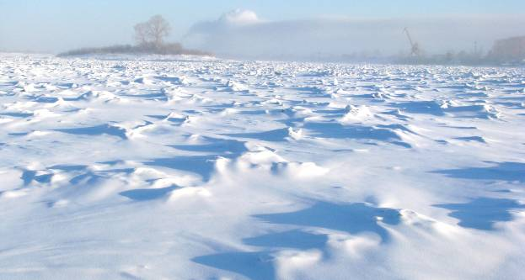
Рис. 15. Ледяной покров в районе Нижнего Склада. 30.01.2014 г.
Таблица 1
Параметры снежно-ледяного покрова р. Томи по результатам ледомерных съемок

Участок русла | Дата наблюдений | Количество профилей/точек наблюдений | Средняя высота снежного покрова на льду, м | Толщина ледяного покрова, м (средняя/максимальная) | Мощность подледной шуги, м (средняя/максимальная) | Средняя глубина, м | Структура льда и снежно-ледяного покрова
Чернильщиковский остров | 03.03.2014 | 1/9 | 0,41 | 0,58/0,7 | 0/0 | 4,6 | Ровный, кристаллический
Северный мост | 08.03.2014 | 2/14 | 0,37 | 0,72/0,9 | 0/0 | 4,2 | Ровный, кристаллический
Нижний Склад | 30.01.2014 | 1/13 | 0,31 | 0,63/1,0 | 1,65/4,1 | 4,7 | Неровный покров с отдельными торосами, шуговой
Коммунальный мост | 06.03.2014 | 3/22 | 0,50 | 0,84/1,0 | 0,47/2,1 | 2,4 | Ледяные гряды высотой до 3 м и навалы льда по берегам, торосы до 60-80%, шуговой
Басандайский остров | 09.03.2014 | 2/17 | 0,38 | 1,02/1,15 | 0,13/1,2 | 2,2 | Ледяные гряды высотой до 4 м и навалы льда по берегам, торосы до 60-80%, наледи и выход воды на лед, шуговой, наледный
Казанка | 07.03.2014 | 2/16 | 0,34 | 1,13/1,3 | 0,15/1,3 | 1,91 | Ледяные гряды, навалы льда по берегам, торосы, шуговой
Батурино | 05.03.2014 | 2/15 | 0,47 | 1,06/1,2 | 0,28/1,1 | 0,93 | Ледяные гряды высотой до 3 м, навалы льда по берегам, торосы до 90%, наледи и выход воды на лед, шуговой, наледный
Светлая протока | 04.03.2014 | 2/17 | 0,49 | 0,79/1,2 | 0,24/0,6 | 1,0 | Ледяные гряды 2-2,5 м высотой, торосы до 50 %, промоина вдоль левого берега шириной 3,5 м, шуговой, наледный

В районе Коммунального моста пройдено 3 профиля (1 полноценный поперечник и 2 в районе судового хода) (рис. 16-19). Данный участок русла находится на втором месте по суммарной мощности снежно-ледяного покрова из исследованных. Условно можно считать, что ледяной покров на данном участке является «хвостом» заторного образования, очаг которого сформировался в районе Боярских островов. В районе вышерасположенного по течению Басандайского острова ледовая обстановка имеет схожие черты, в связи с чем можно предположить, что «хвост» осеннего затора распространяется и выше острова Басандайского. Таким образом, наблюдаемые в период установления ледостава заторно-зажорные явления в черте г. Томска привели к формированию заторного скопления льда общей протяженностью около 19 км (от устья Суровской протоки до острова Собачьего). Ориентировочные границы затора получены по интерполяции данных измерений на выше- и нижерасположенные участки русла с аналогичным ледяным покровом.

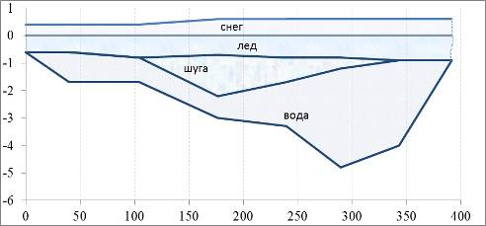
Рис. 16. Распределение снежно-ледяного покрова по поперечному профилю № 1 на участке р. Томь – коммунальный мост.

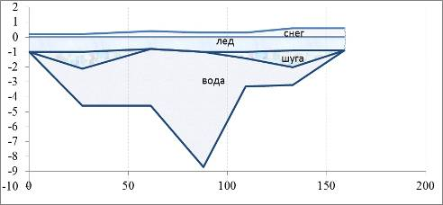
Рис. 17. Распределение снежно-ледяного покрова по поперечному профилю № 2 на участке р. Томь – коммунальный мост.

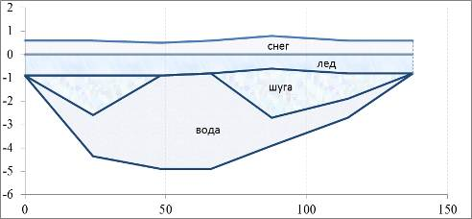
Рис. 18. Распределение снежно-ледяного покрова по поперечному профилю № 3 на участке р. Томь – коммунальный мост.

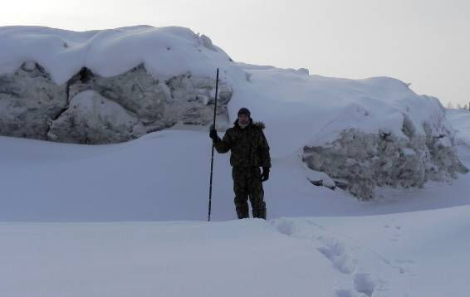
Рис. 19. Ледяной покров в районе Коммунального моста. 06.03.2014 г.

В районе Басандайского острова ледовую обстановку можно охарактеризовать как «напряженную» (рис. 20-22). Здесь находится хвост осеннего затора.

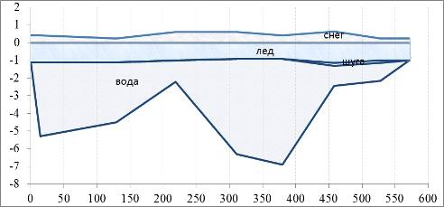
Рис. 20. Распределение снежно-ледяного покрова по поперечному профилю № 1 на участке р. Томь – Басандайский остров.

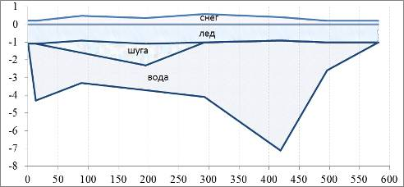
Рис. 21. Распределение снежно-ледяного покрова по поперечному профилю № 2 на участке р. Томь – Басандайский остров.

В районе Казанки зафиксировано одно из максимальных значений толщины льда. Также отмечается неровный торосистый ледяной покров с грядами и навалами льда (рис. 23-25).
В районе Батурино по сравнению со Светлой протокой, отмечается большая мощность ледяного покрова, заторошенность и загромождение русла льдом (рис. 26-28).
В Светлой протоке ледовая обстановка осложняется наличием наледей, полыней вдоль левого берега, подверженного береговой эрозии (рис. 29-31).

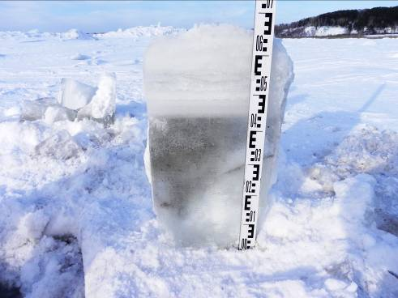
Рис. 22. Отобранный монолит шугового льда в районе острова Басандайского. 09.03.2014 г.

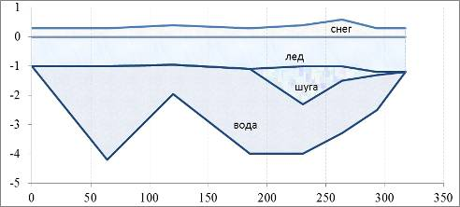
Рис. 23. Распределение снежно-ледяного покрова по поперечному профилю № 1 на участке р. Томь – Казанка.

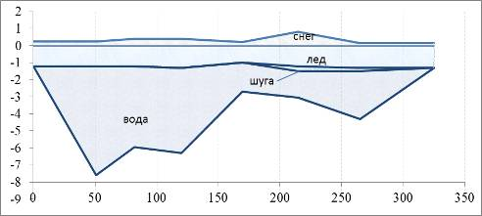
Рис. 24. Распределение снежно-ледяного покрова по поперечному профилю № 2 на участке р. Томь – Казанка.
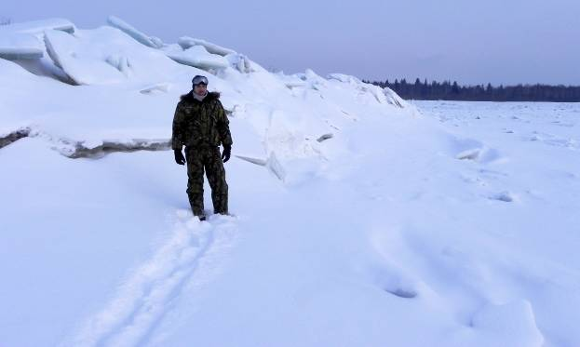
Рис. 25. Ледяной покров в районе Казанки. 07.03.2014 г.

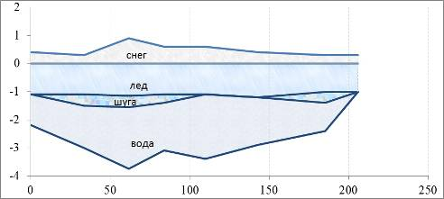
Рис. 26. Распределение снежно-ледяного покрова по поперечному профилю № 1 на участке р. Томь – Батурино.

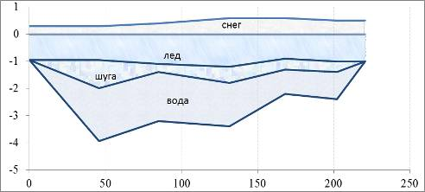
Рис. 27. Распределение снежно-ледяного покрова по поперечному профилю № 2 на участке р. Томь – Батурино.

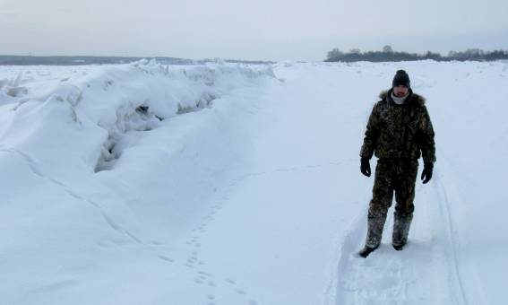
Рис. 28. Ледяной покров в районе Батурино. 05.03.2014 г.

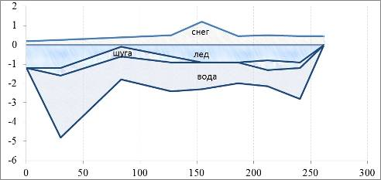
Рис. 29. Распределение снежно-ледяного покрова по поперечному профилю № 1 на участке р. Томь – протока Светлая.

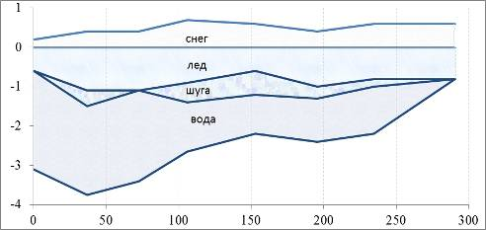
Рис. 30. Распределение снежно-ледяного покрова по поперечному профилю № 2 на участке р. Томь – протока Светлая.

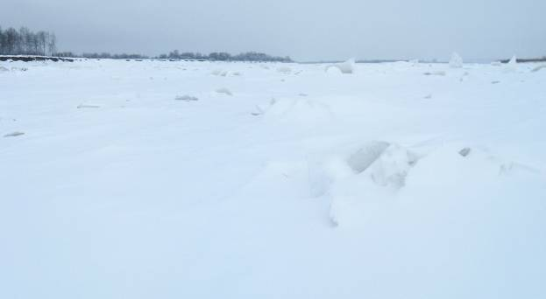
Рис. 31. Ледяной покров в протоке Светлой. 04.03.2014 г.

Таким образом, по результатам проведенных наблюдений в период замерзания и во время ледостава, а также исследований состояния снежно-ледяного покрова на р. Томи можно сделать предварительные выводы:
- в период замерзания на р. Томи в результате многочисленных подвижек льда сформировалась серия заторных (зажорных) явлений, основные из которых расположены в черте г. Томска и в районе с. Батурино со Светлой протокой. Как показывает практика, осенние заторы сохраняются до момента вскрытия и осложняют прохождение весеннего ледохода, провоцируя возникновение новых, более мощных заторов льда.
- наибольшую угрозу населению и объектам инфраструктуры представляет осеннее заторное скопление льда, которое сформировалось в черте г. Томска. Общая протяженность такого затора (по грубым подсчетам) может достигать до 19 км (от устья Суровской протоки до острова Собачьего). В случае возникновения весеннего затора на данном участке, могут быть превышены критические уровни с затоплением пониженных участков н.п. Нижний Склад, Эушта, Черная Речка, Барабинка, Тахтамышево, промзоны г. Томска.
- заторное скопление в районе Батурино представляет гораздо меньшую угрозу в связи с тем, что река «сработает» по одному из рукавов – либо по основному через Казанку, либо по Светлой протоке с выходом у Коларово. При возникновении затора льда на данном участке и резком подъеме уровней воды возможно затопление пониженных участков (отдельных домов) н.п. Батурино, Казанка. Основную угрозу в данном районе представляют навалы льда по берегам, с нарушением автомобильного сообщения по автодороге Томск-Ярское.

- Предварительный перечень возможных сценариев развития событий
Сценарии прохождения весеннего половодья на р. Томи в первую очередь определяются синоптическими условиями весны, т.е. интенсивностью снеготаяния (дружностью весны), характером вскрытия реки и пр.
Представленный ниже предварительный перечень возможных сценариев прохождения весеннего половодья составлен без учета долгосрочных прогнозов погоды Росгидромета, на момент написания не опубликованных.
Возможные варианты прохождения половодья на р. Томи:
- наихудший сценарий – интенсивное снеготаяние с преобладающей солнечной погодой, положительными ночными температурами, обильными осадками в период снеготаяния со вскрытием реки в поздние сроки (при наложении первой и второй волны половодья), с одновременным вскрытием рек-притоков.
При данном сценарии, в условиях дружной весны, возможно одновременное вскрытие Томи на большом протяжении совместно с малыми реками-притоками, с резким подъемом уровней воды, образованием серии заторных явлений, выходом воды на пойму с превышением опасных отметок.
Возможно затопление пониженных территорий н.п. Вершинино, Батурино, Казанка, Коларово, Черная Речка, Тахтамышево, Барабинка, Нижний Склад, Эушта, промзоны г. Томска, а также приречных территорий р. Ушайки (подпор от Томи).

- в условиях ранней и растянутой весны, с умеренным снеготаянием и температурами, отрицательными ночными температурами (заморозками), в условиях переменной облачности, умеренными осадками (в марте-апреле), со вскрытием реки в сроки, близкие к среднемноголетним.
При данном развитии событий, возможно поэтапное вскрытие реки, с образованием маломощных заторов льда на локальных участках русла, с выходом воды на пойму, достижением опасных отметок.

- наилучший сценарий – в условиях холодной и затяжной весны с преобладающей пасмурной погодой, холодными периодами.
При данном сценарии вскрытие Томи будет происходить с остановками, подъемом уровней воды в пределах русла или подтоплением прибрежных пониженных участков низкой поймы, без образования заторных явлений.
Угрозы населенным пунктам практически нет.

При планировании противопаводковых мероприятий следует опираться на развитие событий по наихудшему возможному сценарию.

- Предварительный перечень рекомендаций по противопаводковым мероприятиям
На фоне сформировавшихся в осенний период серии заторных (зажорных) образований многократно увеличивается вероятность формирования на данных участках серии заторов льда в период вскрытия.
Как показывает практика, проводимая на территории Томской области и в целом общероссийская, положительный эффект в борьбе с заторами можно получить при сочетании разовых и долгосрочных противопаводковых мероприятий. К сожалению, долгосрочные мероприятия (руслоисправительные работы, инженерная защита сооружений и территорий и пр.) в силу различных обстоятельств не получили необходимого развития на территории Томской области.
В качестве разовых (превентивных) мероприятий можно выделить:
- предупредительные – по снижению вероятности образования заторов льда. В качестве предупредительных мер применяется ослабление ледяного покрова посредством ледовзрывных, ледокольных, ледорезных работ, зачернение и засоление льда и пр. Зачернение и засоление льда не получило развития на сибирских реках по причине большой мощности снега на льду и преобладанию пасмурной погоды в период снеготаяния. Ледорезные работы малоэфективны (2010 г на р. Томи у г. Томска) и невыполнимы на участках заторошенного русла, с наличием наледей и промоин.
- ликвидационные - по разрушению уже сформировавшихся заторов в период вскрытия. В данном случае возможно только проведение ледовзрывных работ «с воздуха», применение ледокольных работ.
Таким образом, с учетом сложившихся условий и текущей ледовой обстановки, предварительный перечень противопаводковых мероприятий представлен в табл. 2.

Таблица 2
Предварительный перечень рекомендуемых противопаводковых мероприятий на р. Томи

Противопаводковое мероприятие | Участок русла р. Томи | Сроки и порядок выполнения работ
Ослабление ледяного покрова посредством ледовзрывных работ | От о. Чернильщиковский до устья р. Ушайки | С момента наступления устойчивого перехода среднесуточной температуры через 0 градусов (за 10-15 дней до вскрытия). Работы проводятся строго снизу вверх по течению.
Ослабление ледяного покрова посредством ледокольных работ | От устья р. Томи до Речвокзала | С момента наступления устойчивого перехода среднесуточной температуры через 0 градусов. Работы проводятся строго снизу вверх по течению.
Разрушение заторов льда | От устья р. Томи до коммунального моста г. Томска | Разрушение головы затора (в случае образования) посредством ледовзрывных работ снизу вверх по течению.
Отсыпка пониженных участков в районе ул. Сплавной (Нижний Склад), между н.п. Нижний Склад и Эушта | В районе Нижнего Склада и Эушты | До вскрытия реки
Создание аварийного запаса грунтовых материалов для отсыпки пониженных участков автодорог, ограждающей дамбы г. Томска | В черте г. Томска | До вскрытия реки

Заключение
Данная оперативная информация (по состоянию на 16 марта 2014 г) составлена по результатам исследований состояния ледяного покрова на р. Томи, проведенных в период с января по март сотрудниками ОАО «Томскгеомониторинг».
Результаты оперативной информации носят предварительный характер и представлены без учета долгосрочных прогнозов Росгидромета. На момент составления оперативной информации режимные данные по уровням и расходам воды на р. Томи в черте г. Томска по сети Росгидромета за 2014 г не получены, в результатах и выводах не использовались.
По результатам проведенных наблюдений в период замерзания и во время ледостава, а также исследований состояния снежно-ледяного покрова на р. Томи установлено, что в осенний период на р. Томи в результате многочисленных подвижек льда сформировалась серия заторных (зажорных) явлений, основные из которых расположены в черте г. Томска и в районе с. Батурино со Светлой протокой. Как показывает практика, осенние заторы сохраняются до момента вскрытия и осложняют прохождение весеннего ледохода, провоцируя возникновение новых, более мощных заторов льда.
Наибольшую угрозу населению и объектам инфраструктуры представляет заторное скопление льда, которое сформировалось в черте г. Томска. При неблагоприятных синоптических условиях (наихудший сценарий), в случае возникновения весеннего затора на данном участке, могут быть превышены критические уровни с затоплением пониженных участков н.п. Нижний Склад, Эушта, Черная Речка, Барабинка, Тахтамышево, промзоны г. Томска.
В качестве рекомендуемых противопаводковых мероприятий предлагается проведение ледовзрывных работ (от устья р. Томи до устья р. Ушайки) в сочетании с ледокольными работами (от устья р. Томи до Речвокзала) в порядке снизу вверх по течению. Выше г. Томска ослабление ледяного покрова не рекомендуется, т.к. проведение данных работ может спровоцировать возникновение мощного затора льда в черте г. Томска.
Более полная информация по результатам мониторинга ледовой обстановки на р. Томи будет представлена в информационном отчете к 25 марта 2014 г.

